KTVS a CCV PF UJEP pořádá:
Kurz lezení na umělé stěně pro pedagogické pracovníky (KTV/0365)
Kurz celoživotního vzdělávání.
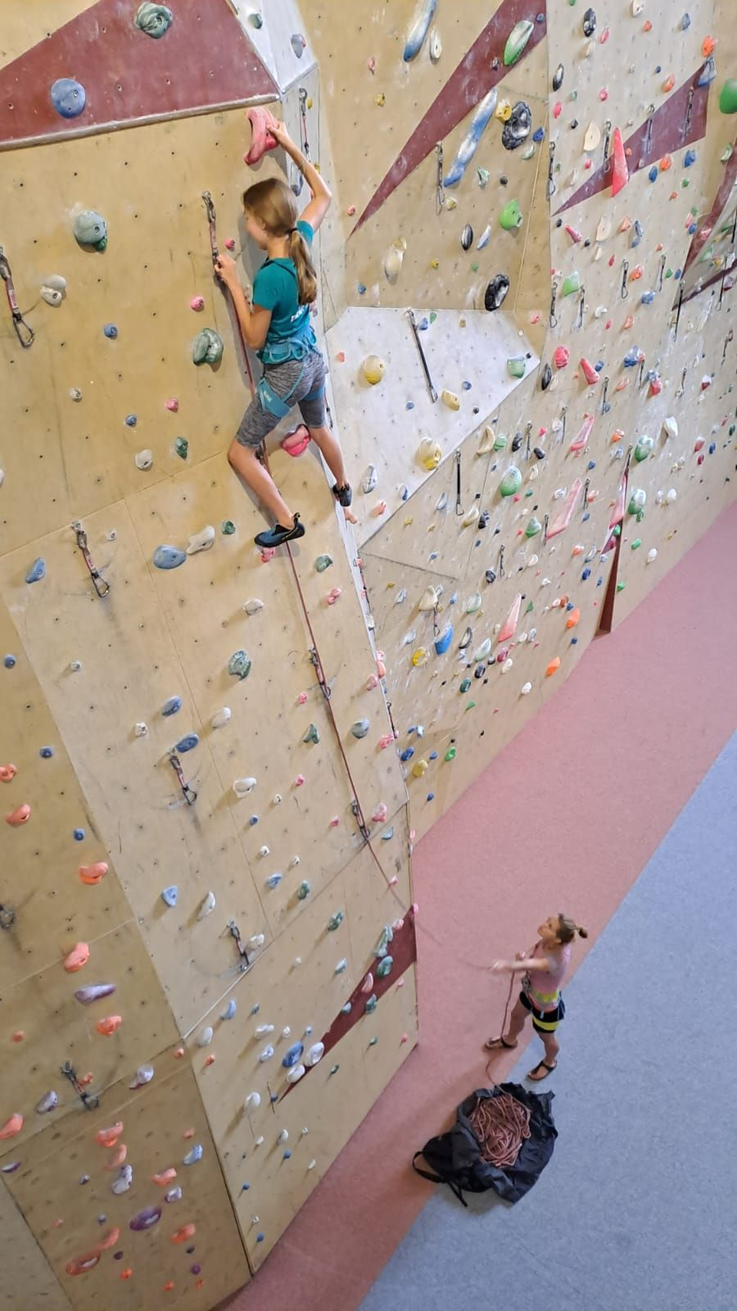
Cílem je příprava pedagogických pracovníků, kteří jsou schopni kvalitně a bezpečně organizovat a vést výcvik lezení na umělých stěnách v oblasti školství.
Kurz akreditován MŠMT. Číslo akreditace: 1156/2023-4-16
Termín:
3. – 4. 11. 2023 (pátek 15:00 až sobota 18:00)
24. – 25. 11. 2023 (pátek 15:00 až sobota 18:00)

Místo konání:
Sportovní hala PF UJEP, lezecká stěna a HUDY stěna Vaňov.

Cena: 5.000,- (studenti UJEP 2.500,-) zahrnuje výuku, zapůjčení vybraného materiálu, vstup na stěnu, vystavení licence.

Přihlášky: nejpozději do 27. 10. 2023, přihlášku obdržíte na sekretariátu Centra celoživotního vzdělávání, kontaktní osoba Věra Michalová vera.michalova@ujep.cz, telefon 475 283 133 nebo u vedoucí kurzu Lenky Černé, lenka.cerna@ujep.cz.

Platba: pokyny k platbě získáte po přihlášení na kurz, za definitivní přihlášení je považováno odevzdání dokladu o zaplacení.

Vybavení: sedák, jistítko (kyblík, ATC, reverzo apod.), lezečky, odsedávací smyčka, prusíky (2 ks), další lezecký materiál dle vlastního uvážení, podrobnější informace získáte v pozvánce na kurz

Předpoklady: zkušenost z lezením na umělé stěně, praxe alespoň jeden rok.

Ubytování a strava: není poskytována organizátorem kurzu.

Bližší informace získáte na emailu: lenka.cerna@ujep.cz nebo na telefonu: 475 283 218

